虎尾小劇場｜等你說完，我再說
不插嘴學習單（B 讀寫版）
姓名：＿＿＿＿＿＿＿＿ 日期：＿＿＿月＿＿＿日
一、連連看 阿樂在做哪一步？把圖和步驟連起來。
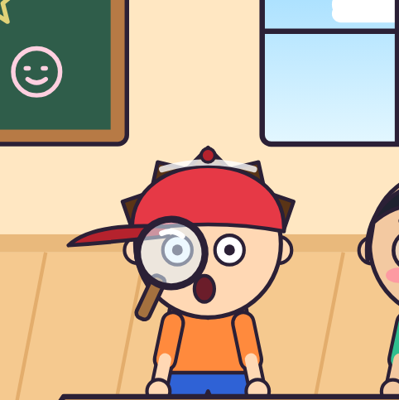 | ● |  | ● | 嘴巴關
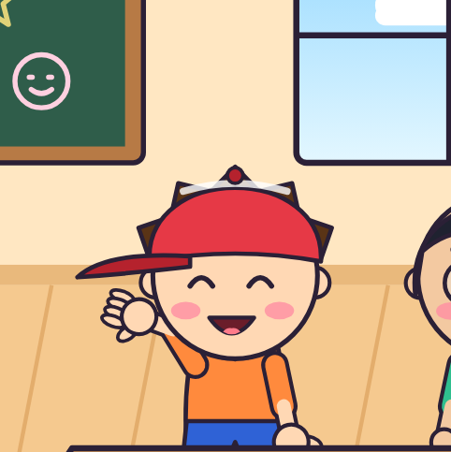 | ● |  | ● | 眼睛看
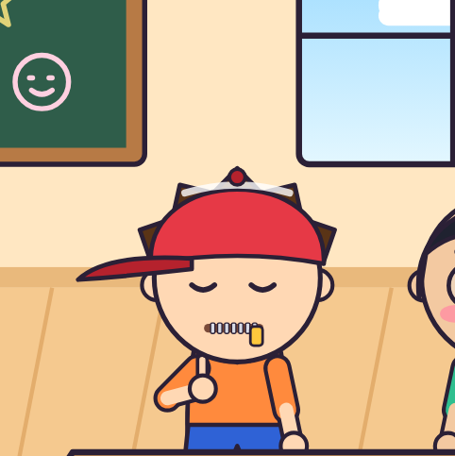 | ● |  | ● | 耳朵聽
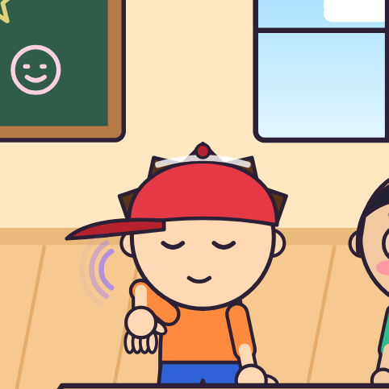 | ● |  | ● | 再開口
二、連連看 把插嘴的話，和「等一等再說」的話連起來。
「我先說！我先說！」 | ● |  | ● | 「媽媽，你講完電話，我可以說了嗎？」
「老師！我知道！我知道！」 | ● |  | ● | 「你說完了，換我說好嗎？」
「媽媽！媽媽！你聽我說！」 | ● |  | ● | （舉手）「老師，我可以回答嗎？」

三、想一想 做得好畫 ✓，插嘴畫 ✕。
（ ）1. 同學在分享時，我眼睛看著他。
（ ）2. 老師還沒說完，我就搶著回答。
（ ）3. 想說話的時候，我先舉手。
（ ）4. 媽媽在講電話，我一直喊「媽媽！」
（ ）5. 同學說完了，我再說我的想法。
四、寫一寫
1. 我什麼時候，會好想插話？
＿＿＿＿＿＿＿＿＿＿＿＿＿＿＿＿＿＿＿＿＿＿＿＿＿＿
2. 那時候，我會用哪一步？（圈起來，可以圈很多個）
嘴巴關 眼睛看 耳朵聽 再開口
3. 別人說完了，我會說：「＿＿＿＿＿＿＿＿＿＿＿＿＿＿＿＿」
五、我做到了 做到幾顆星，就塗幾顆。
別人說話時，我不插嘴。 | ☆ ☆ ☆
我會看著說話的人。 | ☆ ☆ ☆
想說話時，我會先舉手。 | ☆ ☆ ☆
老師的話：＿＿＿＿＿＿＿＿＿＿＿＿＿＿＿＿＿＿＿＿＿＿

【老師用】參考答案與使用說明
一、連連看：第1張（拿放大鏡看）→眼睛看 第2張（舉手）→再開口 第3張（嘴巴拉拉鍊）→嘴巴關 第4張（手放耳邊）→耳朵聽
二、連連看：「我先說！我先說！」→「你說完了，換我說好嗎？」 「老師！我知道！我知道！」→（舉手）「老師，我可以回答嗎？」 「媽媽！媽媽！你聽我說！」→「媽媽，你講完電話，我可以說了嗎？」
三、想一想：1 ✓ 2 ✕ 3 ✓ 4 ✕ 5 ✓
四、寫一寫：沒有標準答案。先接納「好想說」的感覺，再請學生說出會用哪一步；第3題可以參考「我可以說了嗎？」「換我說好嗎？」
對應課綱：特社2-Ⅱ-2、特社3-Ⅱ-1；特社B-Ⅱ-2、特社B-Ⅱ-3。

